**Jídelní lístek MŠ Benecko**

28. 04. 2025 – 02. 04. 2025

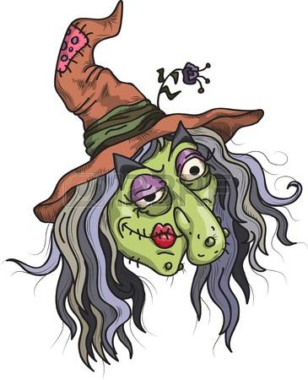

|  |  |  |  |
| --- | --- | --- | --- |
|  | **SNÍDANĚ** | **OBĚD** | **SVAČINA** |
| **PONDĚLÍ** | **Chléb, máslo, tavený sýr, zelenina, kakao** | Polévka: Kulajda  Hlavní chod: Rizoto, sýr, červená řepa, ovoce, čaj  Pití: čaj  Alergeny: 7 | Rohlík, máslo, tuňák, zelenina, čaj  1 |
| **ÚTERÝ** | Související obrázekChléb, tvarohová pomazánka, zelenina, bílá káva  1,7 | Polévka: Selská  Hlavní chod: Vepřová plec na kmíně, brambory, ovoce  Pití: čaj  Alergeny:1,9 | Jogurt, rohlík, ovoce, čaj  1,7 |
| **STŘEDA** | Makovec, mléko, ovoce | **Čarodějnické**  **menu** | Rohlík, máslo, plátkový sýr, zelenina, čaj  1,7 |
| **ČTVRTEK** |  | **Svátek** |  |
| **PÁTEK** | Chléb, pomazánka z hovězího masa, zelenina, čaj  **1,7** | Polévka: Slepičí s kuskusem  Hlavní jídlo: Čočka, vejce, zeleninový salát  Pití: Čaj  Alergeny: 1,3,9 | Rohlík, máslo, džem, mléko  1,7 |

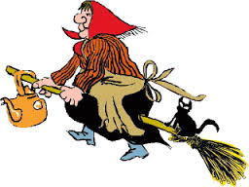**Seznam potravinových alergenů, které podléhají legislativnímu označování dle směrnice 1169/2011 EU:**

**Změna jídelníčku vyhrazena.**

**Vyhotoveno dne 28.04. 2025**

**Hurááá čarodějnice!**

VŠJ**:** …………………………………………………. Kuchařka : …………………………………… Hana Janatová Erlebach Jan